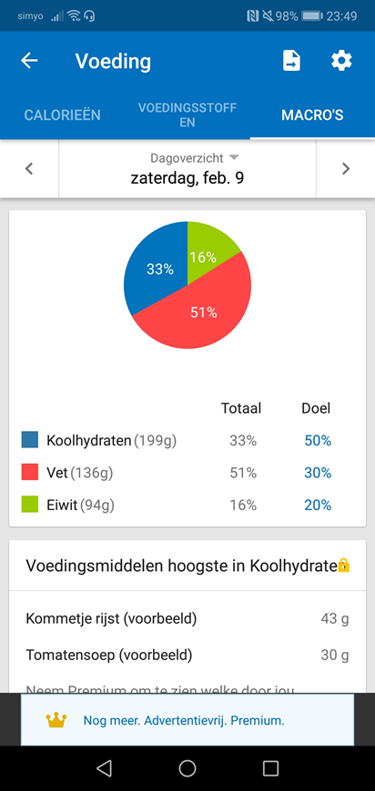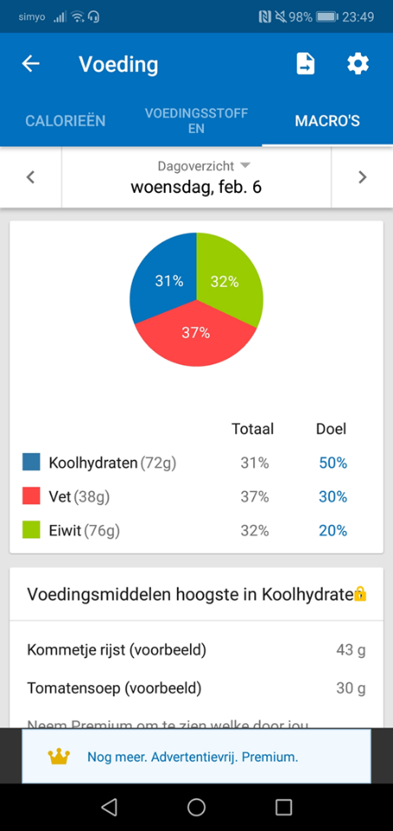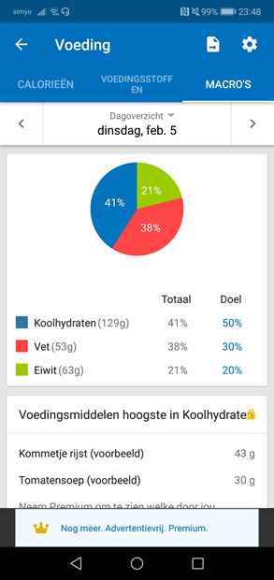Afbeelding met schermafbeelding

Beschrijving is gegenereerd met zeer hoge betrouwbaarheid

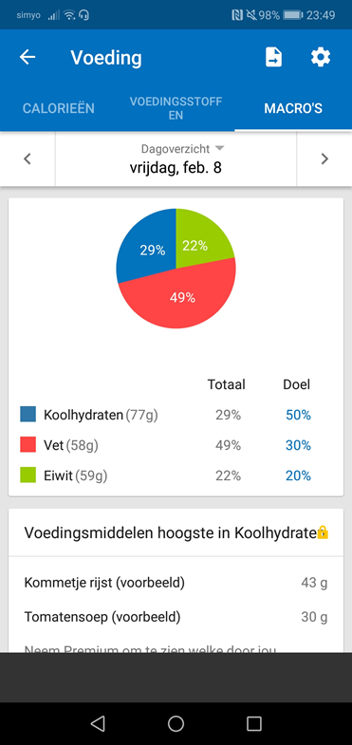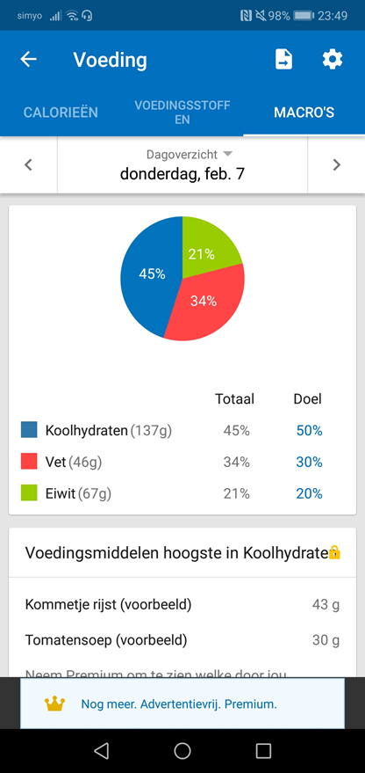

Afbeelding met schermafbeelding

Beschrijving is gegenereerd met zeer hoge betrouwbaarheidAfbeelding met schermafbeelding

Beschrijving is gegenereerd met zeer hoge betrouwbaarheid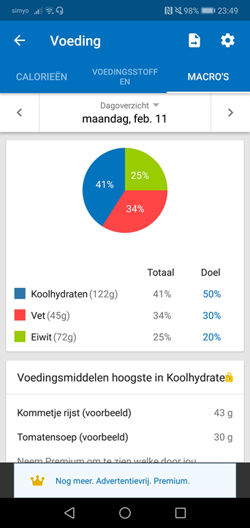

Afbeelding met schermafbeelding

Beschrijving is gegenereerd met zeer hoge betrouwbaarheidAfbeelding met schermafbeelding

Beschrijving is gegenereerd met zeer hoge betrouwbaarheid

Afbeelding met schermafbeelding

Beschrijving is gegenereerd met zeer hoge betrouwbaarheid

Afbeelding met schermafbeelding

Beschrijving is gegenereerd met zeer hoge betrouwbaarheidAfbeelding met schermafbeelding

Beschrijving is gegenereerd met zeer hoge betrouwbaarheidAfbeelding met schermafbeelding

Beschrijving is gegenereerd met zeer hoge betrouwbaarheid

Afbeelding met schermafbeelding

Beschrijving is gegenereerd met zeer hoge betrouwbaarheidAfbeelding met schermafbeelding

Beschrijving is gegenereerd met zeer hoge betrouwbaarheidAfbeelding met schermafbeelding

Beschrijving is gegenereerd met zeer hoge betrouwbaarheid

Afbeelding met schermafbeelding

Beschrijving is gegenereerd met zeer hoge betrouwbaarheidAfbeelding met schermafbeelding

Beschrijving is gegenereerd met zeer hoge betrouwbaarheidAfbeelding met schermafbeelding

Beschrijving is gegenereerd met zeer hoge betrouwbaarheidAfbeelding met schermafbeelding

Beschrijving is gegenereerd met zeer hoge betrouwbaarheid

Afbeelding met schermafbeelding

Beschrijving is gegenereerd met zeer hoge betrouwbaarheidAfbeelding met schermafbeelding

Beschrijving is gegenereerd met zeer hoge betrouwbaarheid

Afbeelding met schermafbeelding

Beschrijving is gegenereerd met zeer hoge betrouwbaarheidAfbeelding met schermafbeelding

Beschrijving is gegenereerd met zeer hoge betrouwbaarheidAfbeelding met schermafbeelding

Beschrijving is gegenereerd met zeer hoge betrouwbaarheid

Afbeelding met schermafbeelding

Beschrijving is gegenereerd met zeer hoge betrouwbaarheid

Afbeelding met schermafbeelding

Beschrijving is gegenereerd met zeer hoge betrouwbaarheidAfbeelding met schermafbeelding

Beschrijving is gegenereerd met zeer hoge betrouwbaarheid

Afbeelding met schermafbeelding

Beschrijving is gegenereerd met zeer hoge betrouwbaarheidAfbeelding met schermafbeelding

Beschrijving is gegenereerd met zeer hoge betrouwbaarheidAfbeelding met schermafbeelding

Beschrijving is gegenereerd met zeer hoge betrouwbaarheidAfbeelding met schermafbeelding

Beschrijving is gegenereerd met zeer hoge betrouwbaarheidAfbeelding met schermafbeelding

Beschrijving is gegenereerd met zeer hoge betrouwbaarheidAfbeelding met schermafbeelding

Beschrijving is gegenereerd met zeer hoge betrouwbaarheid

Afbeelding met schermafbeelding

Beschrijving is gegenereerd met zeer hoge betrouwbaarheidAfbeelding met schermafbeelding

Beschrijving is gegenereerd met zeer hoge betrouwbaarheid

Afbeelding met schermafbeelding

Beschrijving is gegenereerd met zeer hoge betrouwbaarheidAfbeelding met schermafbeelding

Beschrijving is gegenereerd met zeer hoge betrouwbaarheid

**Wat heb ik geleerd**

Het voornaamste dat ik geleerd heb is dat het ik het eigenlijk best goed voor elkaar heb. Ik heb netjes aan de richtlijnen gehouden, met hier en daar een uitschieter. Voor mijn gevoel weet ik nu wat mijn lichaam nodig heeft op dag tot dag basis op een sportdag en een rustdag. Ik hoef naar mijn idee niet meer de app te gebruiken, aangezien ik steeds meer aanvoel waar ik behoefte aan heb en dat is heel fijn. Het voornaamste wat ik heb geleerd is dat wanneer ik een dag weinig heb gegeten en weinig koolhydraten op heb dat de volgende dag je een enorme ‘’snackattack’’ heb met ongezonde dingen. Dit is het beste te vermijden om gewoon normaal en gezond te eten naar je energie behoefte.